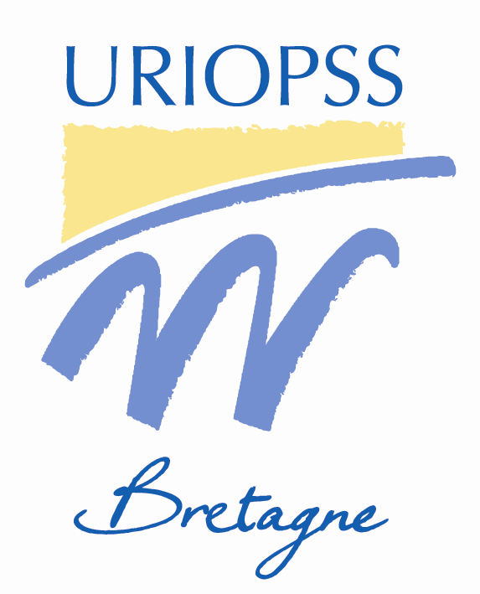
RENDEZ-VOUS D’EXPERT
Réunion d’information thématique

Négocier les allocations de ressources des ESMS dans le cadre du COVID 19
Animée par Luc MAUDUIT

Le lundi 15 juin 2020,
en ligne, via la plateforme ZOOM.

Nous traversons actuellement une crise sanitaire sans précédent qui bouscule notre quotidien ainsi que nos pratiques professionnelles. Afin de limiter au maximum ses conséquences sur la santé financière de vos établissements, nous vous proposons une réunion d’informations pour identifier les impacts de la crise sanitaire et des textes parus en matière de gestion/tarification pour le secteur social et médico-social.

Les objectifs de cette réunion sont de :
- Permettre aux gestionnaires des ESMS de maîtriser les évolutions des contraintes budgétaires et financières dans le cadre du COVID 19
- Structurer les échéances des négociations (BP/CA/EPRD/ERRD)
- Négocier les surcoûts et/ou économies du contexte COVID 19

Pour cela, il convient de doter les ESMS :
- De références claires sur les échéances des Comptes administratifs ou ERRD 2020
- De références claires sur les négociations « majeures » des BP 2020 dans ce contexte
- Des échéances des BP 2021 et EPRD 2021
- D’argumentation sur l’identification des surcoûts et économies qui impactent les ESMS, quel que soit le mode de financement ou le type de financeur, qu’ils soient en CPOM ou non, en EPRD ou non

Pour vous aider à décrypter à la fois le cadre juridique et les enjeux pratiques, nous vous proposons une réunion d’information animée par Luc Mauduit, consultant en gestion financière et ayant une fine connaissance de notre secteur sanitaire, social et médico-social.
Elle se déroulera le lundi 15 juin 2020 de 10h00 à 12h30 en ligne, via la plateforme ZOOM.

Animation
Luc MAUDUIT, consultant en gestion financière et vie associative

Participation
70€ par personne

Lieu
Rendez-vous le 15 juin 2020 de 10h00 à 12h30 via le lien ZOOM qui vous sera communiqué après confirmation de votre inscription.

Attention, le nombre de participants est limité.
Nous vous remercions de vous inscrire à l’aide du bulletin d’inscription à suivre.

Bulletin d’inscription

Négocier les allocations de ressources des ESMS dans le cadre du COVID 19
15 juin 2020

Nom de l’Association :

Nom de l’Etablissement :

Adresse :

Tel:

Nom des participants Fonction E-mail
■ ■ E-mail :
■ ■ E-mail :
■ ■ E-mail :
■ ■ E-mail :

Inscription : 70 €uros x = €uros
Règlement par : Chèque bancaire - CCP - Virement à l’ordre de l’URIOPSS Bretagne

à retourner avant le 12 juin 2020 à l’URIOPSS Bretagne :
203 G, Avenue Patton – CS 80626
35706 RENNES CEDEX 7
Tél. : 02 99 87 51 52
e.corre@uriopss-bretagne.fr

